Z kladenských lesů, vod a strání
Odborný seminář o přírodě Kladenska a její ochraně

Odbor životního prostředí Magistrátu města Kladna Vás zve na 9. ročník semináře zaměřeného na přírodu Kladenska a její ochranu.

Seminář se uskuteční v úterý 21. ledna 2025
ve Sládečkově vlastivědném muzeu v Kladně

Pořádají:

Odbor životního prostředí Magistrátu města Kladna
Sládečkovo vlastivědné muzeum v Kladně, p. o.
Agentura ochrany přírody a krajiny ČR
Český svaz ochránců přírody Kladensko
Naučné středisko ekologické výchovy Kladno Čabárna

Program semináře:

8:30–9:00 Registrace účastníků
9:00–9:05 Úvodní slovo vedoucího odboru životního prostředí Magistrátu města Kladna

EVVO
9:05–9:35 Dana Belušová: Včelařský kroužek na Čabárně
9:35–10:05 Petra Pilátová: Za humny – jak se učíme starat o krajinu

10:05–10:35 přestávka na kávu

Záplavy
10:35–11:05 Stanislav Lepič: 40 let chráněného území Velké a Malé Záplavy
11:05-11:35 Tomáš Just a kol.: Pracovní zpráva o působení bobra na Tuchlovickém potoce a v přírodní rezervaci Záplavy
11:35-12:05 Lukáš Kudlata: Turyňský rybník z historie po současnost
12:05–12:35 Martin Čech: LIFE Predator aneb sumec velký v roli miláčka i bestie

12:35–13:35 oběd

Průzkumy a péče
13:35–14:05 Jiří Vojar: Výsledky biologických průzkumů a péče o PR V Bahnách
14:05–14:35 Vladimír Hula: Elektrické vedení a biodiverzita
14:35–15:05 Ondřej Volf: Péče o přírodní památku Kalspot. Jak dál?
15:05–15:35 Radovan Víta: Inventarizační průzkum plazů v Přírodní rezervaci Brdatka
15:35–16:05 Filip Ekl: Slunná stepní stráň ve Slaném – monitoring motýlů a plánovaný management

16:05–16:35 přestávka na kávu

Ornitologie
16:35-17:05 Libor Ševčík: Vlaštovčí rok
17:05-17:45 Vít Zavadil: Dravci rozhraní Středočeského a Ústeckého kraje
17:45 Zakončení semináře

Změna programu vyhrazena, aktuální informace na www.omk.cz

Organizační pokyny:

Účast na semináři je zdarma.
Seminář je určen pro veškeré zájemce z řad odborné i laické veřejnosti. Omezený počet míst! Přihlášky posílejte co nejdříve na adresu krinke@omk.cz (tel. 607 039 589).
Během semináře bude zajištěno sladké občerstvení, káva, čaj, nealko nápoje. K obědu bude podáváno grilované kuře /grilovaný hermelín s chlebem. Oběd je potřeba zamluvit předem.

Místo konání:

Přednáškový sál Sládečkova vlastivědného muzea v Kladně, Huťská 1375, Kladno.
Doprava: BUS - 5 minut chůze od autobusového nádraží; VLAK – z železniční stanice Kladno linkou MHD č. 605 nebo č. 614 do zastávky Autobusové nádraží, dále 5 minut pěšky;
AUTO - parkoviště přímo v areálu muzea.
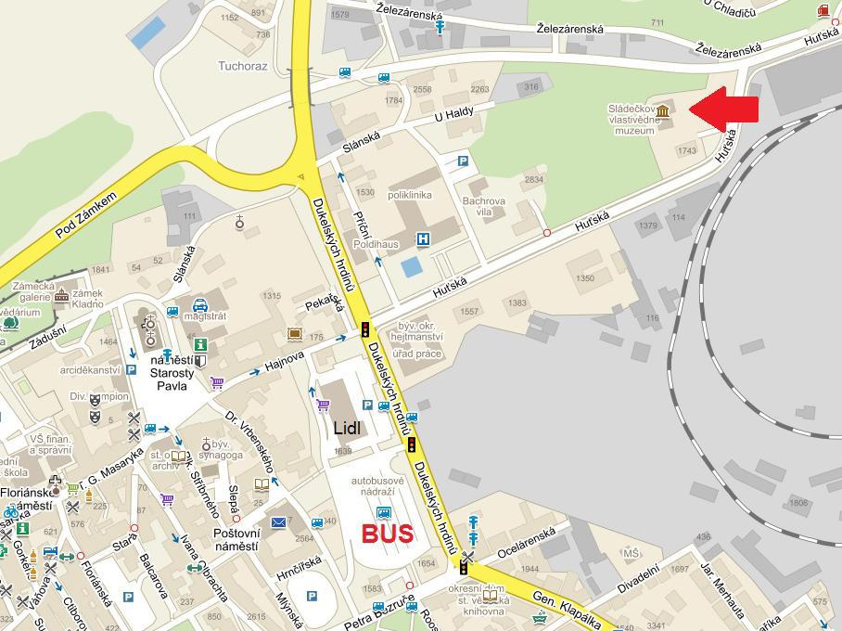
Zdroj: www.mapy.cz

Přihláška k účasti na 9. ročníku odborného semináře o přírodě Kladenska a její ochraně
Z kladenských lesů, vod a strání 2025

Sládečkovo vlastivědné muzeum v Kladně, 21. ledna 2025
Jméno*
Příjmení*
Titul
Vysílající organizace
Telefon
E-mail*
Požaduji zajištění oběda* | grilované kuře (¼) / grilovaný hermelín / nemám zájem o oběd**
*) povinné údaje
**) zvolte si z možností

Přihlášku zašlete co nejdříve na adresu krinke@omk.cz (telefonicky na č. 607 039 589).

Aktuální informace na www.omk.cz

